TALLER No | 4 -

NOMBRE DEL TALLER: | TEORÍA DEL COLOR

- ÁREA: | ARTES
- DOCENTE: | MELISSA MONCADA
- GRUPO: | 6 y 7
- FECHA: | MARZO 2024

FASE DE PLANEACIÓN O PREPARACIÓN
COMPETENCIA: Proceso Contemplativo, Imaginativo, Selectivo
EVIDENCIA DE APRENDIZAJE: - Desarrollo perceptivo de las propias evocaciones y fantasías, de la naturaleza, de los demás y de las cosas. - Apertura al diálogo pedagógico, cambios y generación de actitudes.
FASE DE EJECUCIÓN O DESARROLLO
- INSTRUCCIONES: Lee atentamente la información y practica los ejercicios sugeridos
- Realiza el taller punto por punto, te recomiendo que una vez iniciado el taller no dejes nada pendiente para después.

TEORIA:
La teoría del color establece las pautas fundamentales en torno a las combinaciones de colores y la armonía.
Isaac Newton estableció la teoría del color cuando inventó la rueda de color en 1666. Newton entendía los colores como percepciones humanas, no cualidades absolutas, de longitudes de onda de luz. Al categorizar sistemáticamente los colores, definió tres grupos:

Primarios (rojo, azul, amarillo)
Secundarios (mezclas de colores primarios: verde, naranja y morado)
Terciarios (o intermedios, mezclas de colores primarios y secundarios: verde azulado o rojo violeta)

EJEMPLOS:
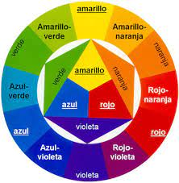

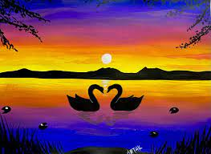

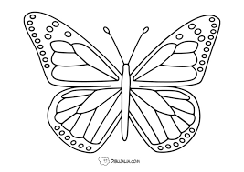

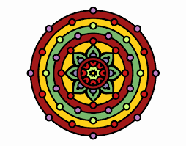

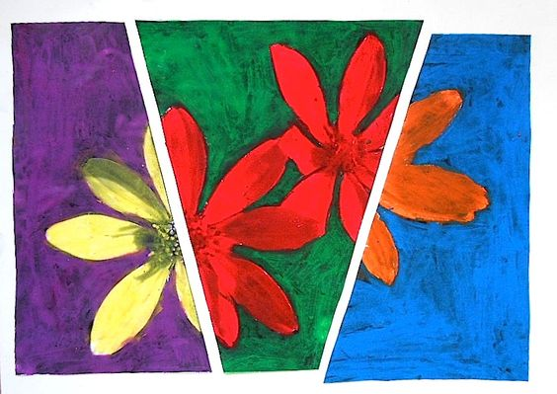

Los colores complementarios son
Amarillo – violeta
Azul – Naranja
Rojo- verde
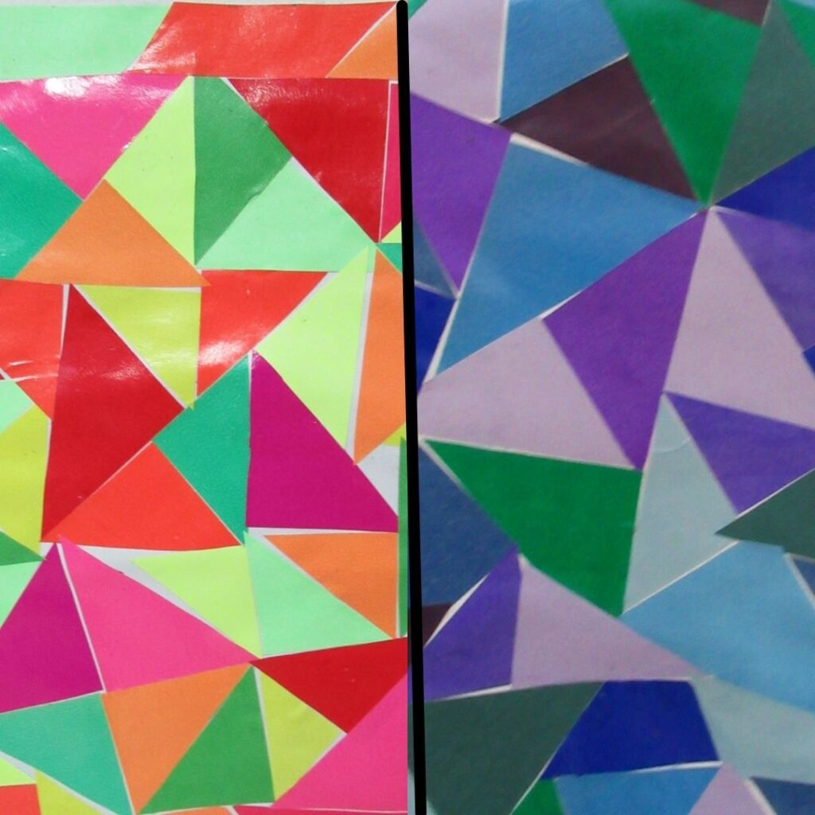
Colores cálidos
Amarillo
Amarillo naranja
Naranja
Rojo naranja
Rojo
Rojo violeta

Colores fríos
Amarillo verde
Verde
Azul verde
Azul
Azul violeta
violeta
ACTIVIDADES:

      - Realice un círculo cromático
      - Cree un paisaje con colores primarios
      - Dibuje y coloree la mariposa con colores secundarios
      - Diseñe un mandala y coloréelo con colores terciarios

